
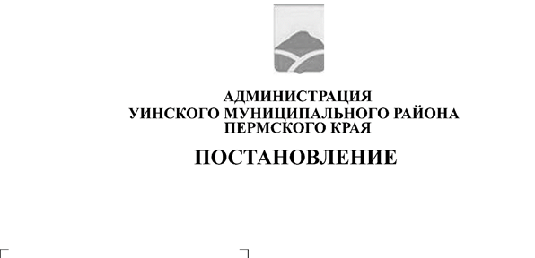
09.04.2026 259-01-01-02-78

О внесении изменений в постановление администрации Уинского муниципального округа Пермского края от 07.10.2025 № 259-01-01-02-272 «Об утверждении Устава Муниципального унитарного предприятия Уинского муниципального округа Пермского края «Уинсктеплоэнерго»

В соответствии со ст. 52 Гражданского Кодекса РФ, Федеральными Законами от 06.10.2003 № 131 «Об общих принципах организации местного самоуправления в Российской Федерации», от 14.11.2002 № 161-ФЗ «О государственных и муниципальных унитарных предприятиях», Уставом Уинского муниципального округа Пермского края, администрация Уинского муниципального округа Пермского края
ПОСТАНОВЛЯЕТ:
- Внести следующие изменения в постановление администрации Уинского муниципального округа Пермского края от 07.10.2025 № 259-01-01-02-272 «Об утверждении Устава Муниципального унитарного предприятия Уинского муниципального округа Пермского края «Уинсктеплоэнерго»:
  - Раздел 2 «Цели, предмет и виды деятельности Предприятия» Устава Муниципального унитарного предприятия Уинского муниципального округа Пермского края «Уинсктеплоэнерго» изложить в следующей редакции:
«2.1. Предприятие осуществляет деятельность, определенную настоящим Уставом, в целях удовлетворения общественных потребностей и получения прибыли.
2.2. Для достижения целей, указанных в пункте 2.1 настоящего Устава, Предприятие осуществляет в установленном законодательством Российской Федерации порядке следующие виды деятельности:
а) производство, передача и распределение пара и горячей воды;
б) забор, очистка и распределение воды;
в) сбор и обработка сточных вод;
г) сбор опасных отходов;
д) сбор неопасных отходов;
е) работы геолого-разведочные, геофизические и геохимические в области изучения недр и воспроизводства минерально-сырьевой базы;
ж) иные виды деятельности, не запрещенные законодательством Российской Федерации.
2.3. Виды деятельности, подлежащие лицензированию, осуществляются Предприятием после получения в установленном порядке, лицензии».
- Уполномочить директора Муниципального унитарного предприятия Уинского муниципального округа Пермского края «Уинсктеплоэнерго» Пестерева Е.А. произвести государственную регистрацию Устава Муниципального унитарного предприятия Уинского муниципального округа Пермского края «Уинсктеплоэнерго» в Межрайонной ИФНС № 17 по Пермскому краю.
- Настоящее постановление вступает в силу с даты подписания и подлежит размещению в сетевом издании – официальном сайте администрации Уинского муниципального округа (http://uinsk.ru).

Глава муниципального округа –
глава администрации Уинского
муниципального округа А.Н. Зелёнкин

Согласованы  приказом Управления имущественных и земельных отношений администрации Уинского муниципального округа Пермского края от _30.03.2026 № 259-01-03-№142____________ |  | Утверждены  постановлением администрации  Уинского муниципального округа Пермского края  от 09.04.2026 № 259-01-01-02-78

Изменения № 1/2026
к Уставу
Муниципального унитарного предприятия Уинского муниципального округа Пермского края «Уинсктеплоэнерго»

ОГРН 1025902547032, ИНН 5953002701
с. Уинское

1. Раздел 2 «Цели, предмет и виды деятельности Предприятия» Устава Муниципального унитарного предприятия Уинского муниципального округа Пермского края «Уинсктеплоэнерго» изложить в следующей редакции:
«2.1. Предприятие осуществляет деятельность, определенную настоящим Уставом, в целях удовлетворения общественных потребностей и получения прибыли.
2.2. Для достижения целей, указанных в пункте 2.1 настоящего Устава, Предприятие осуществляет в установленном законодательством Российской Федерации порядке следующие виды деятельности:
а) производство, передача и распределение пара и горячей воды;
б) забор, очистка и распределение воды;
в) сбор и обработка сточных вод;
г) сбор опасных отходов;
д) сбор неопасных отходов;
е) работы геолого-разведочные, геофизические и геохимические в области изучения недр и воспроизводства минерально-сырьевой базы;
ж) иные виды деятельности, не запрещенные законодательством Российской Федерации.
2.3. Виды деятельности, подлежащие лицензированию, осуществляются Предприятием после получения в установленном порядке, лицензии.».

